Задание 6
Компания определяет своих суперпользователей как тех, кто совершил не менее двух транзакций. Из следующей таблицы напишите запрос, чтобы вернуть для каждого пользователя дату, когда он стал суперпользователем, сначала тех, кто стал раньше суперпользователем. Пользователи, которые не являются суперпользователями, также должны присутствовать в таблице.
  - Написать запрос с имитированием ROW_NUMBER без использования оконных функций
  - Написать запрос c ROW_NUMBER

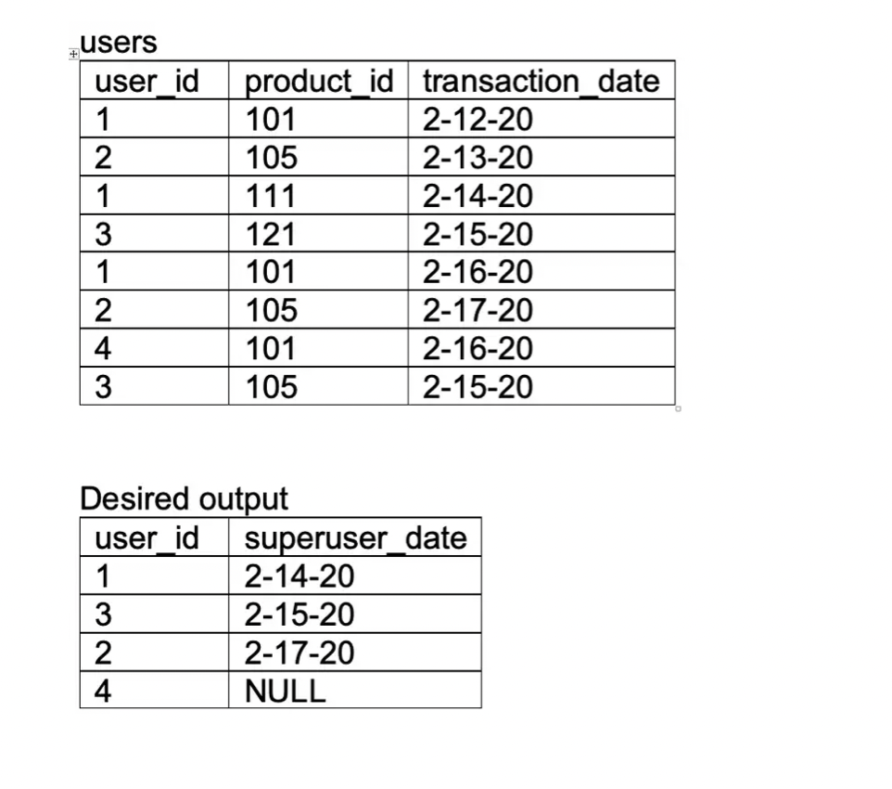
INSERT INTO `zzz` VALUES
(1, 101,'2022-2-12'),
(2, 105, '2022-2-13' ),
(1, 111, '2022-2-14'),
(3, 121, '2022-2-15'),
(1, 101, '2022-2-16'),
(2, 105, '2022-2-17' ),
(4, 101,'2022-2-18'),
(3, 105, '2022-2-19')

Запрос для 6.1:
SELECT
u.user_id,
MIN(u2.transaction_date) AS superuser_date
FROM
users u
JOIN users u2 ON u.user_id = u2.user_id AND u.transaction_date < u2.transaction_date
GROUP BY
u.user_id
HAVING
COUNT(*) >= 1
UNION
SELECT
u.user_id, NULL
FROM
users u
WHERE
u.user_id NOT IN (
SELECT user_id
FROM users
GROUP BY user_id
HAVING COUNT(*) >= 2
)
GROUP BY u.user_id
ORDER BY user_id;

Результат выполнения запроса:

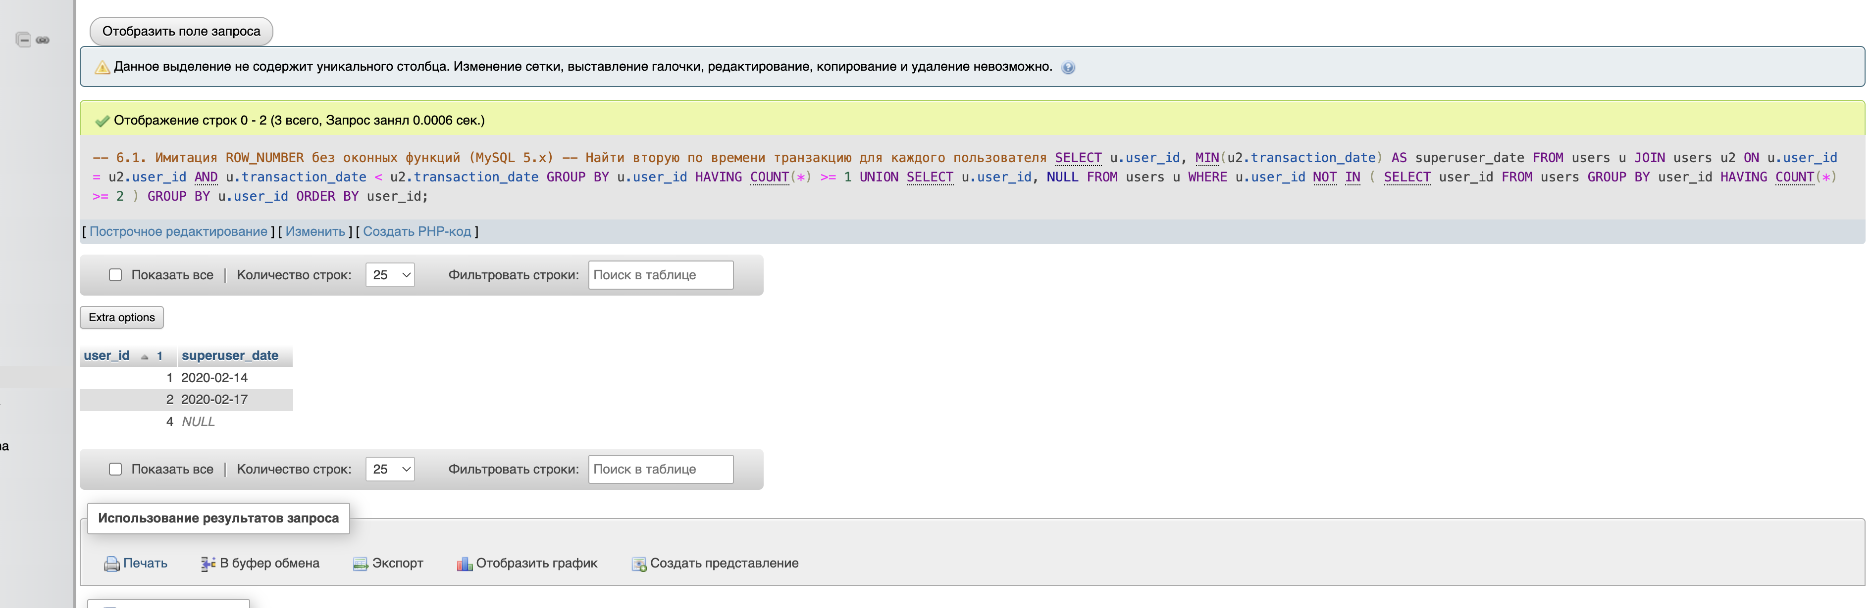

Запрос для 6.2:

SELECT
user_id,
CASE
WHEN COUNT(*) >= 2 THEN
MIN(CASE WHEN rn = 2 THEN transaction_date END)
ELSE NULL
END AS superuser_date
FROM
(
SELECT
user_id,
transaction_date,
ROW_NUMBER() OVER (PARTITION BY user_id ORDER BY transaction_date) AS rn
FROM users
) t
GROUP BY user_id
ORDER BY user_id;

